1. **Традиционная организация**

Традиционная организация является комбинацией линейной и функциональной департаментизации в проектировании организации. Линейно-функциональные схемы организационных структур исторически возникли в рамках фабрично-заводского производства и явились соответствующей «организационной» реакцией на усложнившееся производство и необходимость взаимодействия при изменившихся условиях с большим количеством институтов внешней среды (массовый потребитель, финансовые организации, международная конкуренция, законодательство, правительство и т.п.). Основой этой схемы являются линейные подразделения, осуществляющие в организации основную работу и обслуживающие их специализированные, функциональные подразделения, создаваемые на «ресурсной» основе: кадры, финансы, план, сырье и материалы и т.д.

Схема линейно-функциональной организации

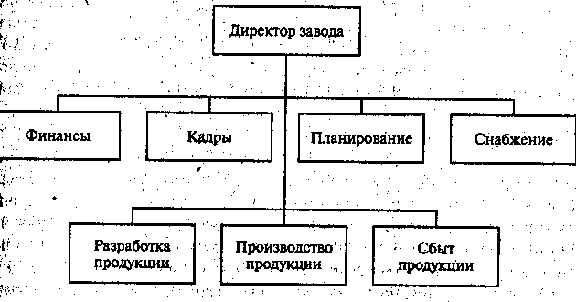

В рамках линейно-функциональной схемы предприятия развивались относительно успешно вплоть до 1920-х гг., так как им удавалось осуществлять свое техническое и финансовое развитие и удовлетворять массового потребителя в количестве, качестве и стоимости производимой продукции. Традиционная организация соединила в себе преимущества двух типов департаментизации, и это позволяло ей при соответствующих внешних условиях, эффективно обслуживать интересы стабильного и экстенсивного развития.

В целом линейно-функциональные схемы структур производительных организаций в сочетании с развитием «идеального» механистического подхода сыграли очень важную роль в переходе от аграрной ориентации общества к индустриальной.

С точки зрения взаимодействия с внешней средой традиционные схемы во многом строились на механистическом подходе к организационному проектированию. Являясь простыми и понятными, данные схемы позволили перейти от патриархальных отношений ремесленного цеха и мануфактуры типа «мастер – раб» к индустриальным отношениям типа «начальник - подчиненный», отношениям более регулируемым, более предсказуемым, более цивилизованным в целом. Этот поворот в отношениях в организации сыграл не меньшую роль, чем сама промышленная революция.

В первой половине XX в. линейно-функциональные схемы обеспе­чивали рост вертикально интегрированных организаций, развившихся в конечном счете в гигантские корпорации, охватывавшие весь цикл выпуска конечного продукта от получения сырьевых ресурсов до реализации готовых изделий. С ростом размеров организаций все больше давали себя знать соединенные недостатки линейной и функциональной департаментизации. Приходилось все время увеличивать масштаб управляемости, что вело к неуправляемости организацией в целом. Вертикальный рост ограничивал развитие эффективных горизонтальных связей. Внутри гигантов с жесткой схемой не находилось места неформальным связям.

При большей ориентации на рынок в этих огромных производственных организациях попытки адаптации к изменениям внешней среды обычно приводили к закрытию производств и увольнению рабочих. Текучесть кадров влияла на качество, качество - на прибыль и т.д. Усилились конфликтные ситуации. Остро встала необходимость поиска выхода из тесных рамок традиционных организаций.

Следует заметить, что прохождение в развитии организации этапа, соответствующего использованию линейно-функциональных схем, является обязательным. Данный этап развития может быть коротким или длинным по времени. Однако он необходим, так как «перепрыгивание» через него лишает организацию возможности отработки отношений «начальник - подчиненный» и выведения этих отношений на уровень, адекватный требованиям внешней среды. Молодые коммерческие структуры, не соблюдающие этого правила, лишают себя возможности когда-либо развернуть эффективное массовое производство того или иного товара или услуги.

**Дивизиональная организация**

Решение проблем, возникающих в организации, построенной по линейно-функциональной схеме, было найдено в конце 20-х гг. XX века с появлением первых дивизиональных (или отделенческих) схем организационной структуры на предприятиях «Дженерал Моторс». Руководство этого автомобильного гиганта и, в частности, ее новый президент Альфред Слоун отдавали себе отчет в том, что в штаб-квартире невозможно, подстраиваясь под конъюнктуру рынка, эффективно принимать все решения относительно деятельности многочисленных производственных линий по выпуску машин. Чтобы решить эту проблему, каждому подразделению по выпуску машин было определено место, которое оно должно было занять на рынке продукции. Руководство компании обратилось с просьбой ко всем управляющим подразделениями разработать планы прибыльных операций, превратив их, таким образом, в «центры прибыли». Сочетание централизованного планирования наверху и децентрализованной деятельности производственных подразделений способствовало образованию дивизиональных организаций.

Как видно из рис.1 дивизиональная схема организации вырастает из департаментизации, в которой за основу берется какой-то конечный результат: продукт, потребитель или рынок. Поэтому данная схема широко используется в условиях многопродуктового производства или в многонациональных компаниях, где территориальная разобщенность вынуждает автономизировать страновые отделения. Дивизиональная схема также широко используется в построении государственного аппарата и общественных организаций.

Рис.1. Принципиональная схема дивизиональной организации

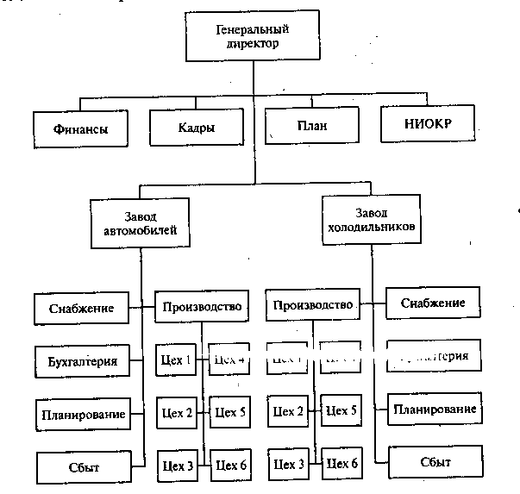

А. Слоун определил дивизиональную схему как «скоординированную децентрализацию». Высший уровень в организации централизует планирование и распределение основных ресурсов, принимает стратегические решения, в то время как подразделения принимают оперативные решения и ответственны за получение прибыли.

Новая в то время система управления, базирующаяся на дивизиональной схеме построения, быстро продемонстрировала свое превос­ходство, так как способствовала дальнейшему росту корпорации и по­лучению ею большей прибыли. В 1927 г. «Дженерал Моторс» обогнала «Форд», а ее новая схема была перенята рядом крупных химических компаний.

Дивизиональная схема имеет большие преимущества в различных отраслях промышленности. В особенности она эффективна там, где производство слабо подвержено колебаниям рыночной конъюнктуры и мало зависит от технологических нововведений, так как в данной схеме по-прежнему в основе взаимодействия с внешней средой лежит механистический подход. В тех случаях, когда этот подход заменяется на органический, как это имело место в корпорации ИБМ, дивизиональная схема как бы получает второе рождение и вновь начинает действовать эффективно.

В целом дивизиональная схема в построении организации позво­ляет последней продолжать свой рост и эффективно осуществлять управление разными видами деятельности и на разных рынках. Руко­водители производственных отделений в рамках закрепленного за ними продукта или территории координируют деятельность не только «по линии», но и «по функциям» и развивают тем самым в себе требуемые качества общего руководства. Таким образом, создается хороший кадровый резерв для стратегического уровня организации. Разделение решений по уровням ускоряет их принятие и повышает их качество.

Вместе с тем необходимо помнить, что внутри производственных отделений наблюдается тенденция к «укорачиванию» целей. Из-за роста управленческого аппарата за счет создания отделений увеличиваются накладные расходы. Централизованное распределение ключевых ресурсов в случае их недостатка может привести к развитию межотделенческих конфликтов. В больших дивизиональных организациях затруднена межотделенческая карьера, а при механистическом подходе человек вообще оказывается потерянным и его ресурс не используется эффективным образом.

1. **Масштаб управляемости и контроля**

При проектировании организации происходит группирование людей и работ по какому-то принципу или на основе какого-то критерия. В ходе группирования наступает этап, когда необходимо принимать решение относительно того, сколько людей или работ непосредственно может быть эффективно объединено пол единым руководством. В ор­ганизации каждый из руководителей ограничен временем, знаниями и умениями, а также максимальным количеством решений, которые он может принять с достаточной степенью эффективности.

Если количество подчиненных увеличивается в арифметической профессии, то число потенциально возможных межличностных отношений между руководителем и подчиненными возрастает в геометрической прогрессии. Это происходит по той причине, что руководитель имеет дело с тремя типами межличностных контактов: прямые двусторонние; прямые множественные; комбинация тех и других. Первые - это отношения между руководителем и конкретным подчиненным. Вторые - это отношения руководителя с двумя или более подчиненными. Третьи - это отношения между подчиненными. Чтобы определить оптимальный масштаб (или диапазон) управляемости или контроля, было проведено большое количество исследований. Опережающее возрастание числа контактов руководителя по сравнению с ростом числа подчиненных иллюстрируется в таблице 1. В 1933 г. В. Грейкюнас определил на основе этих данных, что руководитель в состоянии иметь не более 12 контактов первого типа и 28 - второго.

В настоящее время для определения оптимального масштаба управляемости широко используется ситуационный подход, в основе которого лежит анализ факторов, влияющих на определение масштаба управляемости. К учитываемым факторам относятся факторы, связанные с выполняемой работой:

• схожесть работ;

• территориальная удаленность работ;

• сложность работ.

Таблица 1. Взаимосвязь между числом подчиненных и количеством контактов, с которыми имеет дело руководитель

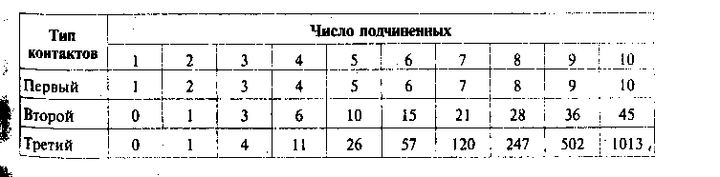

Другая группа факторов связана с теми, кем руководят и кто руководит:

* + уровень подготовки подчиненных;
  + уровень профессионализма руководителя.

Самая многочисленная группа факторов имеет отношение к самому руководству и организации:

• степень ясности в делегировании прав и ответственности;

• степень четкости в постановке целей;

• степень стабильности (частота изменений) в организации;

• степень объективности в измерении результатов работы;

• техника коммуникации;

• иерархический уровень организации;

• уровень потребности в личных контактах с подчиненными.

В зависимости от состояния указанных переменных определяется оптимальный для конкретной ситуации масштаб управляемости. Многими специалистами рекомендуются некие усредненные величины, которые могут быть приняты в качестве ориентира при определении масштаба управляемости. Так, например, считается, что для высшего звена организации число подчиненных у одного руководителя не должно превышать цифру 7.

В то же время в нижнем звене организации масштаб управляемости может достигать 20-30, т.е. у одного руководителя может быть до 20-30 подчиненных работников. В современных условиях за счет более широкого использования информационных систем и групповой работы возможно дальнейшее увеличение масштаба управляемости. Так, Д. Вудворд после обследования предприятий получила следующие данные для трех разных типов производств (табл. 2).

Таблица 2. Масштаб управляемости для различных звеньев организационной иерархии и типов производств

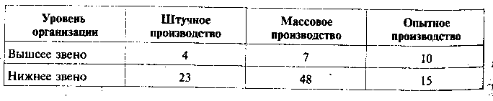

Большая разница (от трехкратной до пятикратной) в масштабах управляемости для уровня директора (высшее звено) и уровня бригадира (нижнее звено) объясняется не тем, что бригадир способнее директора для контроля за деятельностью подчиненных, а тем, что отношения координации на уровне директора и его подчиненных (обычно это его заместители и прямо выходящие на него начальники цехов или отделов) и отношения координации на уровне бригадира и рабочих очень сильно различаются как по содержанию реализуемых прав, так и, по характеру информационного обмена. Если бригадиру нужно, как минимум, знать рабочего в лицо, его имя и что он может делать, то для директора этих знаний о своем заместителе вряд ли будет достаточно для построения с ним эффективного взаимодействия.

Поэтому при продвижении от нижних этажей организационной иерархии к верхним количественно значение оптимального масштаба управляемости становится меньше, подтверждая тем самым факт того, что, с точки зрения прав и обмениваемой информации, удельный вес, одной пары отношений возрастает. Существует ряд методик более точного определения масштаба управляемости применительно к конкретной организации. В основе их лежит измерение (по пяти- или семибалльной шкале) ряда организационных переменных. На пример, могут быть использованы такие переменные фактора выполняемой работы, как схожесть работ, территориальная разобщенность, сложность работ, потребность в руководстве и контроле, потребность в координации, уровень планирования работ. Имеются методики, включающие также переменные, относящиеся к участникам взаимодействия и к характеру принимаемых решений.

Ограничения, задаваемые масштабом управляемости в ходе роста организации, если не меняются ее организационные переменные, вынуждают ее руководство постоянно увеличивать количество уровней иерархии. Вертикальный рост организации имеет известные недостатки, приводящие в конечном итоге к снижению обшей эффективности ее функционирования. Попытки решить эту проблему привели к выделению двух типов масштаба управляемости - узкому и широкому.

Узкий масштаб управляемости характеризуется минимальным количеством подчиненных у одного руководителя. В результате, чтобы соединить нижние звенья организации с высшим звеном, увеличивается количество иерархических уровней. Такое группирование людей и работ имеет ряд преимуществ. При меньшем количестве подчиненных руководителю легче осуществлять контроль над их работой, и по­этому у него появляется возможность делать это более качественно. Он также может быстрее обмениваться информацией с меньшим количеством подчиненных. Однако при таком построении связей имеются и недостатки. У руководителя, очень загруженного контролем небольшого числа работников, может появиться стремление к вмешательству в их непосредственную работу. Кроме того, многоуровневость делает связи громоздкими, длинными и дорогими.

Широкий масштаб управляемости имеет характеристики, противоположные узкому масштабу: максимально возможное количество подчиненных у одного руководителя и минимальное количество уровней иерархии.

Такое группирование людей и работ характеризуется следующими преимуществами. Имея много подчиненных, руководитель вынужден делегировать свои полномочия, чтобы их всех загрузить работой. Делегирование же полномочий само по себе - факт положительный. Наделяя своих подчиненных правами по выполнению работы, руководитель должен быть уверен, что они с ней справятся, и поэтому чаще всего в таком случае подбирается сильная и квалифицированная команда. К недостаткам широкого масштаба управляемости можно отнести ранее упоминавшийся «эффект бутылочного горла», приводящий руководителя к перегруженности в решении рутинных задач. Развитие ситуации в этом направлении может привести к потере контроля над подчиненными, находящимися за пределами возможностей руководителя. Все это предъявляет к руководителям очень высокие требования, которыми не все из них обладают.

Обследование ряда организаций показало, что не существует устойчивой взаимосвязи между типом масштаба управляемости (узкий или широкий) и типом решаемой проблемы (плохо структурированная и хорошо структурированная). Причиной этого, как считают многие специалисты, является слишком большое количество переменных, влияющих на данный выбор. Например, уровень специализации работ и размер группы прямо влияют на выбор того или иного типа масштаба управляемости. В небольших группах широкий масштаб управляемости помогает развить сплоченность группы, повысить ответственность каждого за общее дело. По мере роста группы постепенно вводится узкий масштаб управляемости. Практические подходы чаше представляет собой ситуационный баланс этих двух крайностей.

Последние десять лет понятие масштаба управляемости стало использоваться не только применительно к определению числа работников организации, непосредственно подчиненных руководителю. Его начинают применять к общей численности персонала, работающего «под одной крышей». В данном случае имеются в виду классические организации типа фабрики, завода, конторы. Связано это с тем, что сегодня практически не существует серьезных ограничений на масштабы организации с точки зрения технологии.

Если определять масштаб управляемости указанного выше типа исходя из знания руководителем каждого члена организации по имени, то число работников обычно должно быть, ограничено 100-150 человек, так как нормально развитый человек, имеющий опыт множественных контактов, в состоянии легко вспомнить в пределах данного числа имя работника, с которым он хочет установить рабочий контакт. В ряде организаций, где нельзя по тем или иным причинам свести число занятых до упомянутого размера, работники носят на головных уборах, одежде или держат на рабочем месте указатели со своим именем, а если требуется, то и с указанием своей должности.

Если руководитель организации ориентируется в своих отношениях с работниками на знание их в лицо, то предел численности занятых может составлять 800-900 человек, а в редких случаях до 1000 человек. Так, в машиностроении США уже давно не проектируются заводы с числом работников выше этого показателя. Аналогичные требования предъявляются с 1988 г. и у нас к проектированию машиностроительных заводов. За пределами указанной численности деловая организация считается неуправляемой, если руководитель ориентируется на личностные отношения со всеми своими подчиненными, а не на «руководство массами».

1. **Формирование и развитие организационной культуры**

Как свидетельствует практика, две организации, функционирующие в одном и том же окружении, могут иметь очень разные культуры. Это происходит потому, что через свой совместный опыт члены организации по-разному решают две очень важные проблемы. Первая – это внешняя адаптация: что должно быть сделано организацией и как это должно быть сделано. Вторая – это внутренняя интеграция: как работники организации решают свои ежедневные, связанные с их работой и жизнью в организации проблемы.

Процесс внешней адаптации и выживания связан с поиском и нахождением организацией своей ниши на рынке и ее приспособлением к постоянно меняющемуся внешнему окружению. Это процесс достижения организацией своих целей и взаимодействия с представителями внешней среды. В данном процессе решаются вопросы, имеющие отношение к выполняемым задачам, методам их решения, реакции на успехи и неудачи и т.п.

Используя выработанный совместный опыт, члены организации развивают общие подходы, помогающие им в их деятельности. Люди должны знать реальную миссию своей организации, а не то, что так красиво заявляется с высоких трибун для акционеров. Это поможет им сформировать понимание их вклада в выполнение организацией своей миссии.

Следующая группа вопросов относится к установлению целей и выбору средств их достижения. В одних организациях работники участвуют в установлении целей и, таким образом, принимают на себя ответственность за их достижение. В других - работники участвуют только в выборе методов и средств достижения целей, а в-третьих - может не быть ни того, ни другого или быть и то, и другое.

В любой организации ее работники склонны участвовать в следующих процессах:

• выделять из внешнего окружения важное и неважное для организации;

• разрабатывать пути и способы измерения достигнутых результатов;

• находить объяснения успеху и неудаче в достижении целей.

Отмечено, что работники нуждаются в развитии приемлемых способов доведения до представителей внешней среды информации о своих реальных возможностях, преимуществах и успехах. Некоторые компании организуют для этих целей поездки своих сотрудников и на предприятия заказчиков, и на предприятия поставщиков.

Важно также, чтобы в организации знали о том, когда можно допустить неудачу. Для этого отдельные компании при разработке новых проектов устанавливают рубежи, на которых по причине неудачи проект сворачивается. Это официально предусматривается проектным документом, так что все знают об этом.

Процесс внутренней интеграции связан с установлением и поддержанием эффективных отношений по работе между членами организации. Это процесс нахождения способов совместной работы и сосуществования в организации. Процесс внутренней интеграции часто начинается с установления специфики в определении себя, что относится как к отдельным группам (субкультуры), так и ко всему коллективу организации. Нередко это ведет к дифференциации организации. Так, подразделение послепродажного обслуживания российской корпорации АСИ получило свое «новое определение себя», став самостоятельной компанией.

Коммуницируя и взаимодействуя, члены группы/организации стремятся описать для себя окружающий их организационный мир. Они могут прийти к выводу, что он является меняющимся или застойным, полным возможностей или опасностей. Так, люди пойдут на нововведения, если они верят, что могут провести важные изменения в окружающем их мире и то, что раньше составляло опасность, теперь может стать возможностью для изменений.

На формирование организационной культуры, ее содержание и отдельные ее параметры влияют ряд факторов внешнего и внутреннего окружения.

На всех стадиях развития организации управленческая культура ее лидера (его личная вера, ценности и стиль) во многом может определять культуру организации. В очень большой степени влияние лидера или основателя компании на формирование культуры проявляется, если он является сильной (ярко выраженная управленческая культура) личностью, а организация только создается.

Формирование культуры организации связано с внешним для организации окружением:

* деловая среда в целом и в отрасли в частности;
* образцы национальной культуры.

Принятие компанией определенной культуры может быть связано со спецификой отрасли, в которой она действует, со скоростью технологических и других изменений, с особенностями рынка, потребителей и т.п. Известно, что компаниям отраслей «высокой технологии» присуще наличие культуры, содержащей «инновационные» ценности и веру «в изменения». Однако эта черта может по-разному проявляться в компаниях одной и той же отрасли в зависимости от национальной культуры, в рамках которой функционирует та или иная компания.

Анализ факторов формирования организационной культуры показывает, что последняя является предметом развития и изменений в течение всей жизни организации. При этом в силу «глубинности» базовых предположений и их «устойчивости» указанные процессы протекают скорее постепенно и эволюционно, чем радикально и революционно.

Обычно организация растет за счет привлечения новых членов, приходящих из организаций с другой культурой. Новые члены организации, хотят они этого или нет, заносят в нее «вирус» другой культуры. Какая из культур «выживет», во многом зависит от ее силы, так как последнее влияет на интенсивность определенных образцов поведения.

Сила культуры организации определяется тремя моментами.

• «толщина» культуры;

• степень разделяемости культуры членами организации;

• ясность приоритетов культуры.

«Толщина» организационной культуры определяется количеством важных предположений, разделяемых работниками. Культуры со многими уровнями веры и ценностей имеют сильное влияние на поведение в организации.

В некоторых культурах разделяемые верования и ценности четко ранжированы. Их относительная важность и связь между ними не уменьшают роли каждой их них. В других культурах относительные приоритеты и связи между разделяемыми ценностями не так ясны. В первом случае достигается больший эффект с точки зрения влияния на поведение людей, так как у них формируется уверенность в том, какая ценность должна преобладать в случае конфликта интересов.

Таким образом, сильная культура «толще», она разделяется большим числом работников и более четко определяет приоритеты, а соответственно, имеет более глубокое влияние на поведение в организации.

Сильная культура не только создает преимущества для организации. Следует иметь в виду, что сильная культура является в то же время серьезным препятствием на пути проведения изменений в организации. «Новое» в культуре вначале всегда слабее. Поэтому считается лучше иметь умеренно сильную культуру в организации.

Существуют методы поддержания организационной культуры, которые не сводятся только к найму нужных и увольнению ненужных людей. Основными группами методов являются следующие.

Объекты и предметы внимания, оценки, контроля со стороны менеджеров. Это один из наиболее сильных методов поддержания культуры в организации, так как своими повторяющимися действиями менеджер дает знать работникам, что является важным и что ожидается от них.

Реакция руководства на критические ситуации и организационные кризисы, В данных ситуациях менеджеры и их подчиненные раскрывают для себя организационную культуру в такой степени, в которой они себе ее и не представляли. Глубина и размах кризиса могут потребовать от организации либо усиления существующей культуры, либо введения новых ценностей и норм, меняющих ее в определенной мере. Например, в случае резкого сокращения спроса на производимую продукцию у организации есть две альтернативы: уволить часть работников или частично сократить рабочее время при том же числе занятых. В организациях, где человек заявлен как ценность «номер один», видимо, примут второй вариант. Такой поступок руководства превратится со временем в организационный фольклор, что, несомненно, усилит данный аспект культуры в компании.

С течением времени и под воздействием обстоятельств культура может претерпевать изменения. Поэтому важно знать, как проводить изменения такого рода. Методы изменения культуры организации созвучны рассмотренным выше методам поддержания культуры. Это:

* изменение объектов и предметов внимания со стороны менеджера;
* изменение стиля управления кризисом или конфликтом;
* перепроектирование ролей и изменение фокуса в программах обучения;
* изменение критерия стимулирования;
* смена акцентов в кадровой политике;
* смена организационной символики и обрядности.